Реконструкција на улица,,Улица 10” во н.м. Каратматово- Општина Лозово
Вкупна должина на патот: L = 330 m
- Проектирана брзина: 30 km/h
- Ширина на профил на патот: 3.50 m
Структура на коловоз
- БНС 16 – асфалтен слој: d = 7cm
- Тампон под коловоз: 30 cm

Предметната улица е дел од Т4Д5.
Работите ги изведува градежната компанија ДПТУ ЕСКАВАТОРИ – МК Дооел Скопје. Вкупната вредност за изградба на оваа улица изнесува 2,702,977 денари.

Преглед на проектот

Припремни работи :

- Обележување и осигурување на траса

Долен и горен строј:

- Машински ископ земја во широк откоп 3-4кат.
- Изработка на подтло/постелка
- Изработка на насип (подобрена постелка 15 cm)
- Нивелирање на постоечки шахти
- Вградување на тампонски слој (под коловоз ) d=30 см
- Вградување на слој БНХС 16 д=7 см
- Изградба на банкини 0.5 cm

Сообраќајна сигнализација:

- Поставување(монтажа) на сообраќајни знаци

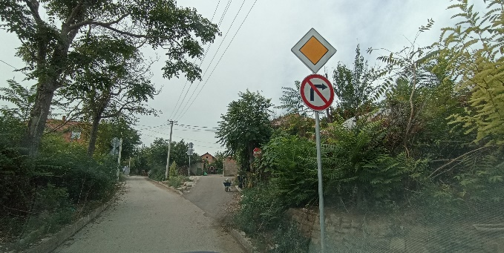  ул.10 | 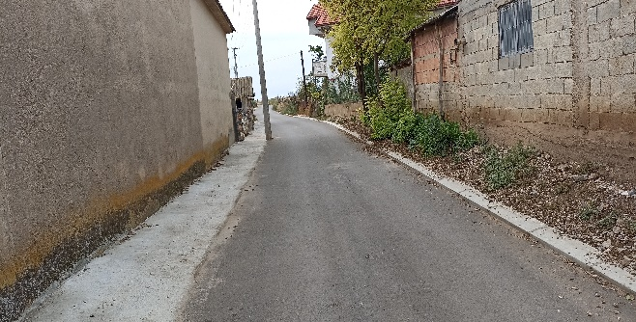  ул.10

